**Colegio René Schneider Chereau**  **INGLÉS 8° Básico**

**Rancagua**  Guía Núm 4

**Paula Sepúlveda Millán**  Semana del 06 al 10 abril,2020

**“Information and communication technologies” Unit 1**

**Objetivo de Aprendizaje:** Identifican información específica en textos impresos o digitales relacionada con la entretención y los medios al desarrollar tareas como responder a preguntas, completar información en esquemas, etc OA-9

Identifican vocabulario relacionado con la entretención y los medios de comunicación OA-10

**Contenido: vocabulario temático de un mail y uso de tecnología**

**Actividad:** observa la imagen que corresponde a la estructura de un mail, ver “key words” (palabras claves, usa diccionario y/o traductor, completa la información.

Reenviar la actividad hecha a la docente al mail paula.sepulveda@colegio-reneschneider.clhasta el día Domingo 12 de Abril de 2020. Cada una de las fichas serán evaluadas.

**Retroalimentación:** en guías anteriores hemos aprendido acerca de expresiones I like, - I don´t like; usos de pronombres

I -you -he-she we; posesivos my- yours-hers, etc,; además aprendimos acercas de las APPS más usadas y favoritas

**Instrucciones: Observa atentamente las partes de un E-MAIL ( imagen 1) y luego responde identificando información que contiene este tipo de texto (imagen 2)**

En este link podrás ver y escuchar vocabulario de las partes del e-mail <https://www.youtube.com/watch?v=2eH0JbEE-6k>

**“Key words”**

The address : la dirección to: para

The Subject line: asunto from: desde-de

The Opening: obertura-abrir

The body of text: cuerpo del texto

The closing: el cierre- despedida

The signature: firma-quien escribe

Ejemplo 1

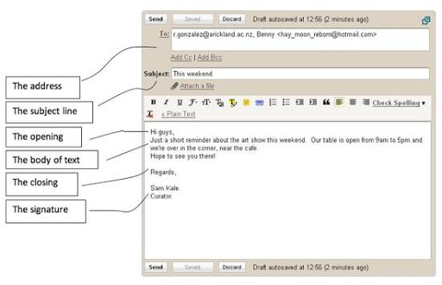

Imagen 2

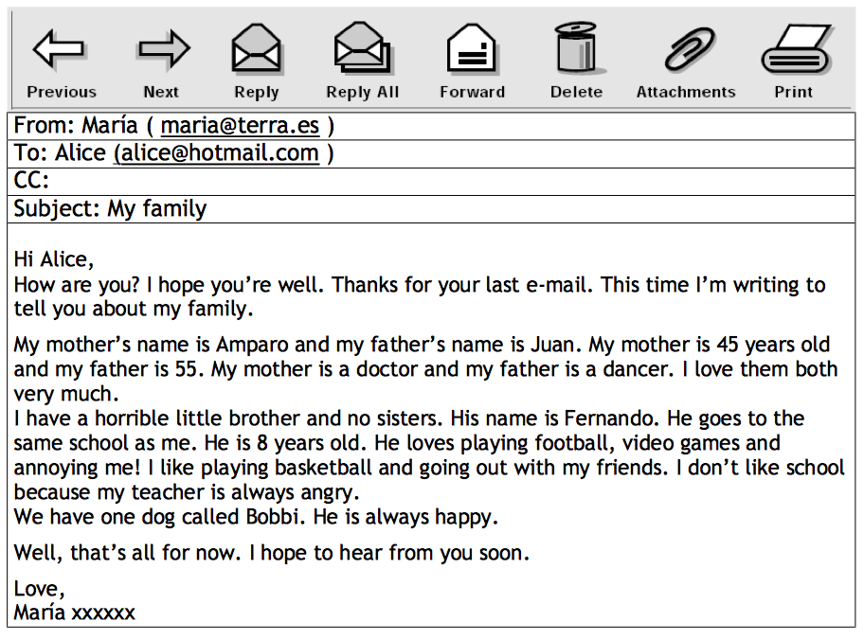

Completar el siguiente recuadro identificando vocabulario cuerpo de un e-mail

En la parte “the body of text” Escribir solo 5 frases **no** el texto completo

|  |  |
| --- | --- |
| The address (ó) To |  |
| The subject line |  |
| The opening |  |
| The body of text |  |
| The closing |  |
| The signature |  |

<https://www.youtube.com/watch?v=2eH0JbEE-6k> recuerda repasar nuevamente este link con el vocabulario aprendido en la presente guía